Неделя № 31, с 13.04-17.04.2020г. Тема: «Такие разные насекомые».
Дата: вторник 14.04.2020г.
Цель: Обогащать знания детей об многообразном мире насекомых. Научить детей различать насекомых по внешнему виду, особенностям жизнедеятельности, роли в природе. Показать детям взаимосвязь природных объектов: зависимость разных видов животных и растений друг от друга. Воспитывать любовь и бережное отношение ко всему живому. Вызвать у детей интерес и эмоционально-положительное отношение к насекомым.

ОД. ФЭМП. Тема: «Ориентировка в пространстве».
Задачи: Развивать внимание, логическое мышление, пространственную ориентацию.
Вспомните с ребенком сказку где герои стоят на развилке дорог, на перекрестке и читают такие надписи: «Направо пойдешь», «Налево пойдешь». Спросите у ребенка как определить где правая сторона, а где левая? Откройте ребенку секрет! Там где бьется сердце – левая сторона, а другая сторона – правая. В правой руке вы держите ручку, ложку. Попросите ребенка поднять правую руку, посмотреть на нее и скажите кто сидит справа от вас. А теперь поднимите левую руку посмотрите на нее и скажите кто сидит слева от вас.

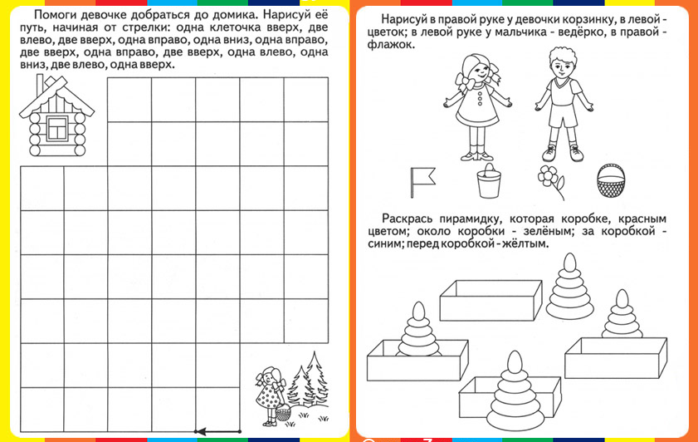

ОД. Музыкальное развитие.
http://dou8.edu-nv.ru/svedeniya-ob-obrazovatelnoj-organizatsii/938-dokumenty/6329-stranichka-muzykalnogo-rukovoditelya

ДОД. Веселые превращения. Тема: «Веселые зверята».
https://www.youtube.com/watch?v=vUOBBbp6JAs

https://www.youtube.com/watch?v=CXIDGpoJfwM

